Изготовление москитной сетки
Бывает, что при покупке пластикового окна москитная сетка в целях экономии или по каким-то другим причинам не включается в заказ. По прошествии некоторого времени отсутствие москитки становится серьёзной проблемой, решение которой через оконную фирму оказывается удовольствием несколько более дорогим, чем предполагалось. Или, что тоже не редкость, имеющуюся сетку срывает ветром, а то и просто крадут нехорошие люди. Между тем сделать москитную сетку можно самостоятельно, не прибегая к услугам оконщиков. Прочитав эту статью, Вы убедитесь, что изготовление москитки - процесс не более сложный, чем сборка детского конструктора. Кстати, изготовив сетку своими руками, Вы сможете сэкономить примерно 50% её стоимости.
Первое, что для этого понадобится, - небольшой набор инструментов: ножовка по металлу, молоток, нож, угольник, рулетка, карандаш и шуруповёрт, чтобы прикрутить крепления москитки к оконной раме с уличной стороны.
Второе условие - наличие поблизости специализированного магазина, в котором можно будет приобрести комплектующие для москитки, а именно:

рамный алюминиевый профиль (стандартный размер - 25 мм)
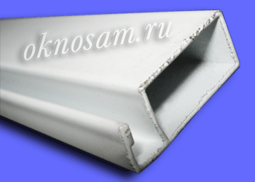

импостный алюминиевый профиль
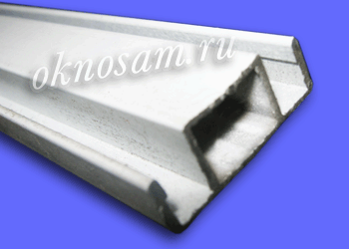

угловые соединители (4 шт)
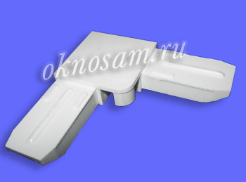

крепление импоста (Т-клемма) (2 шт)
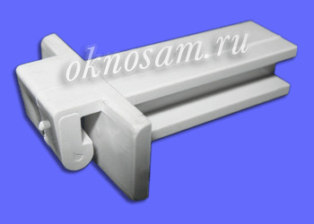

ручки (2 шт)
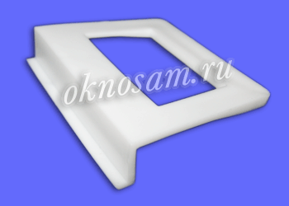

сетка (фиберглас) и резиновый фиксирующий шнур
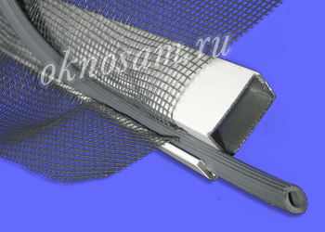

держатели пластиковые (прикручиваются на саморезы к окну снаружи)
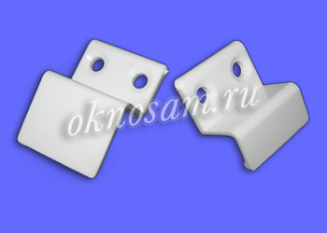

держатели металлические (крепятся к москитке изнутри)
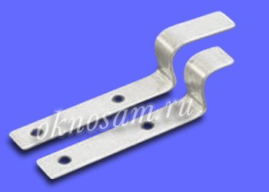

Схематично москитку можно представить с помощью следующего рисунка:
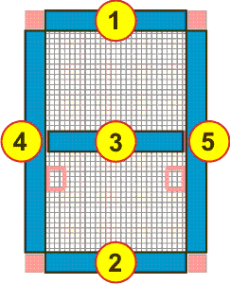 | Розовым цветом здесь изображены соединительные детали и ручки, а голубым - детали каркаса из алюминиевого профиля:  - верхняя перекладина  - нижняя перекладина  - импост  - левая боковая перекладина  - правая боковая перекладина
Надо признаться, что покупка 6 метров импостного профиля (минимальная мелкооптовая партия) из-за одного полметрового кусочка будет не целесообразна (лишняя трата 2-х сотен рублей), если Вы, конечно, не планируете изготовить целую партию москиток. Поэтому предлагаю обойтись без импостного профиля, заменив его куском рамного, который неибежно останется от 6-метровой палки после нарезки заготовок для рамы. Единственным неудобством здесь будет несоответствие ширины Т-клеммы (крепление импоста) и ширины камеры рамного профиля - она шире, чем у импостного профиля. Но это легко решаемая проблема: Т-клемму можно просто чем-нибудь расклинить при установке в профиль.
Что касается держателей, то чаще всего применяют наружные. Внутренние же имеет смысл использовать в том случае, когда не хватает места для установки верхних наружных держателей (подробнее об этом чуть позже). На этот случай понадобится клёпочник либо несколько винтиков для крепления металлических держателей к раме москитки. Выяснить точно, какие держатели надо покупать, поможет замер. А понять принцип обоих методов крепления москитки помогут два следующих рисунка:
Держатели здесь выделены красным цветом. На левом рисунке москитка держится на наружных (пластиковых) держателях, на правом - на внутренних (металлических). И в том, и в другом случае верхние держатели более длинные, чем нижние. Это позволяет легко устанавливать и снимать сетку: если толкнуть её сейчас вверх до упора, нижний край освободится и его можно отвести вперёд и потянуть вниз, окончательно отделив сетку от окна.

Замер москитной сетки
Размеры москиткной сетки определяются, исходя из размера просвета створочной части окна, т.е. требуется знать всего два размера: высотуи ширину просвета. Для этого открываем створку и замеряем расстояние от резинки до резинки в высоту и ширину. На двух следующих рисунках эти расстояния так и подписаны - "просвет".

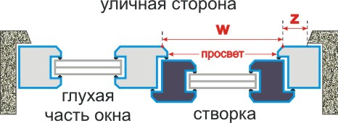

Размер москитки должен быть больше, чем размер просвета, чтобы она не только не проваливалась в створочный проём, но и ложилась краями на раму со всех четырёх сторон (нахлёст).
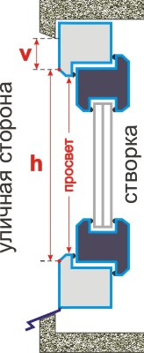
При замере для обеспечения нахлёста необходимо учитывать, что снаружи оконный профиль имеет не простую прямоугольную форму (в сечении), а закруглён по углам или имеет небольшую фаску. У некоторых систем (например, "Salamander") такая фаска может быть очень большой, поэтому размеры просвета в таких случаях нужно замерять не от резинки до резинки, а по внешним краям фаски (на рисунках обозначено буквами h и w).
Обратите также внимание на расстояние от края фаски до четверти (или до уголка, если он установлен): сверху оно должно быть не менее 35 мм (v), сбоку - не менее 15 мм (z). В принципе, расстояние z допустимо и менее 15 мм, но не менее 5 мм, так как именно таким можно сделать минимальный нахлёст краёв москитки на раму окна. Просто в этом случае при расчётах (приведены ниже) надо будет соответственно уменьшить длину поперечных деталей, но не более, чем на 20 мм. А вот если расстояние v окажется менее 35 мм (но не менее 15), то придётся отказаться от наружных креплений и установить на сетку внутренние держатели - металлические. При v меньше 15 мм установка москитки обычным способом (на внешние или внутренние крепления) невозможна.
Получив размеры h и w, можно вычислить размер заготовок алюминиевого профиля для сборки каркаса москитки. Чтобы упростить эту задачу, предлагаю скачать небольшой файл в формате Excel, который по двум размерам (h и w) выдаст вам не только точные размеры заготовок, но также необходимые размеры сетки (фиберглас) и длину резинового шнура.

Если Вы хотите рассчитать размеры заготовок вручную, то можете сделать это следующим образом:
- верхняя и нижняя перекладина = w - 30 (мм)
- импост = w - 24 (мм)
- боковые перекладины = h - 45 (мм)
С такими размерами деталей нахлёст москитки на створочный проём будет:
- сверху - 5 мм;
- снизу - 10 мм;
- слева и справа - по 15 мм.

Сборка москитной сетки
По вычисленным размерам выпиливаем заготовки из алюминиевого профиля. Чтобы москитка получилась правильной прямоугольной формы:
- отмеряем детали с точностью до миллиметра;
- линии распила отчерчиваем под 90° с помощью угольника;
- пилим точно по линии без перекоса.
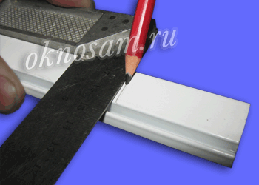
Сначала собираем прямоугольную рамку, соединяя куски профиля с помощью соединительных уголков.
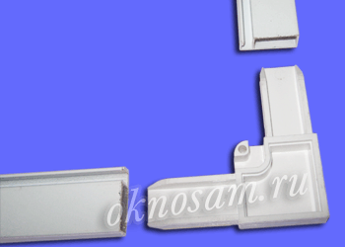
На этом этапе важно правильно сориентировать рамный профиль и уголки. Как видно из рисунка, профиль и уголки имеют желобок для резинового шнура. Этим желобком они должны быть обращены в одну сторону. Уголок вгоняется в камеру профиля с помощью молотка до упора. В результате должно получиться, как на следующем рисунке:
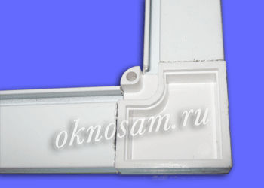
Устанавливаем в торцы импоста Т-клеммы, ориентируя их так, как показано на рисунке ниже:
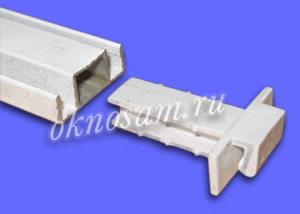
Как уже было сказано, если в качестве импоста использовать рамный профиль, то Т-клемму необходимо дополнительно расклинить в камере профиля. В итоге торцевая часть импоста должна выглядеть так:
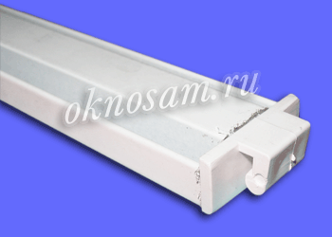
Импост устанавливается на раму москитки ровно по середине. Для этого на середине боковых перекладин заранее рисуем метки и совмещаем с ними осевую линию импоста.
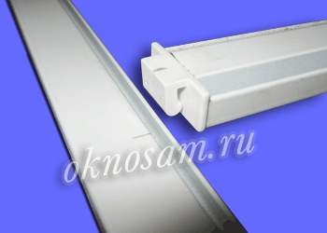
Установленный на раму импост показан на следующем рисунке:
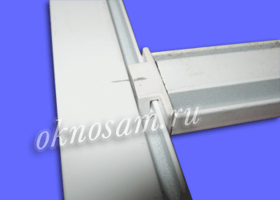

Остаётся только закатать сетку в собранную раму, т.е. закрепить фиберглас в пазу профилей с помощью резинового шнура. Тут есть два варианта:
- сетка делится на два куска, которые раздельно закатываются в верхнюю и нижнюю половины рамы;
- вся рама обтягивается одним цельным куском сетки, при этом в импост сетка не закатывается.
Первый вариант возможен только при использовании стандартного импостного профиля с двумя пазами под жгут. В этом случае конструкция получается более жёсткая, но при закатывании сетки придётся немного помучаться, так как натягивающаяся сетка упорно стремится сдвинуть импост с первоначального места.
Второй вариант более простой и более быстрый. Рекомендую воспользоваться именно им.
Для закатывания сетки профессионалы используют специальный ролик, с которым этот процесс существенно облегчается и ускоряется.
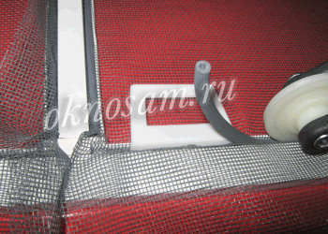
Если Вы не планируете поставить производство москитных сеток на поток, то покупать такой ролик нет смысла. Одну-две сетки можно закатать и подручными средствами: к примеру, тем же угольником.

